**Practicas Raspberry**

**Instrucciones: Agregar Foto del código y 2 fotos del circuito armado en la Protoboard.**

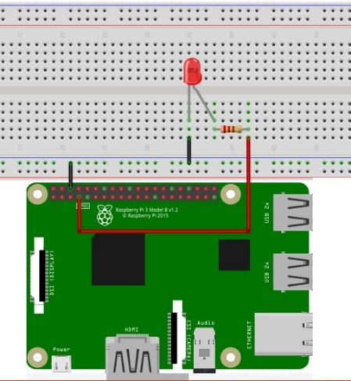

**Practica #1 Encender led:**

**Código:**

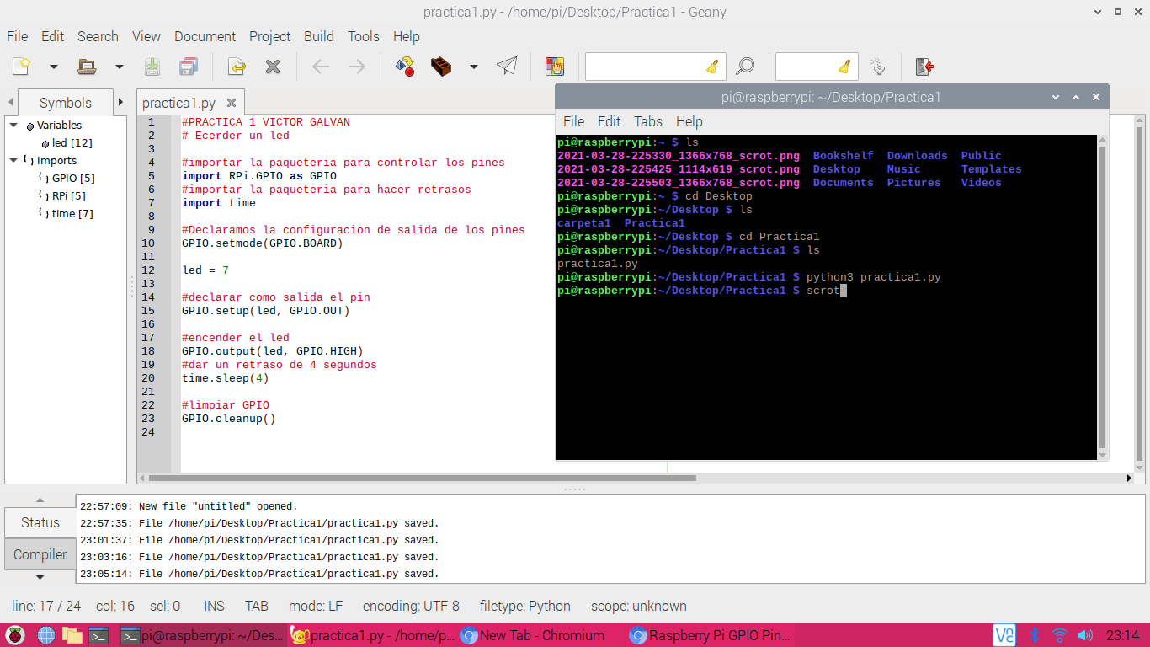

**Practica #2: Encender led con bucle infinito:**

**Código:**

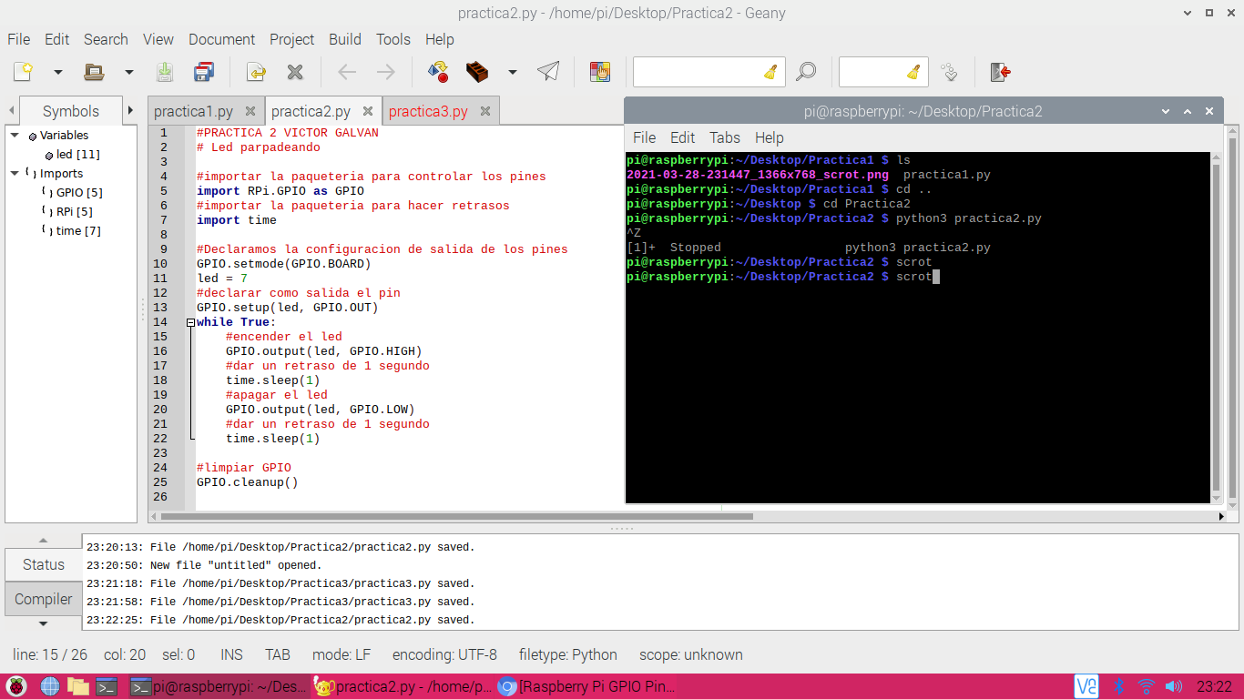

**Practica #3: Encender Led con for**

**Código:**

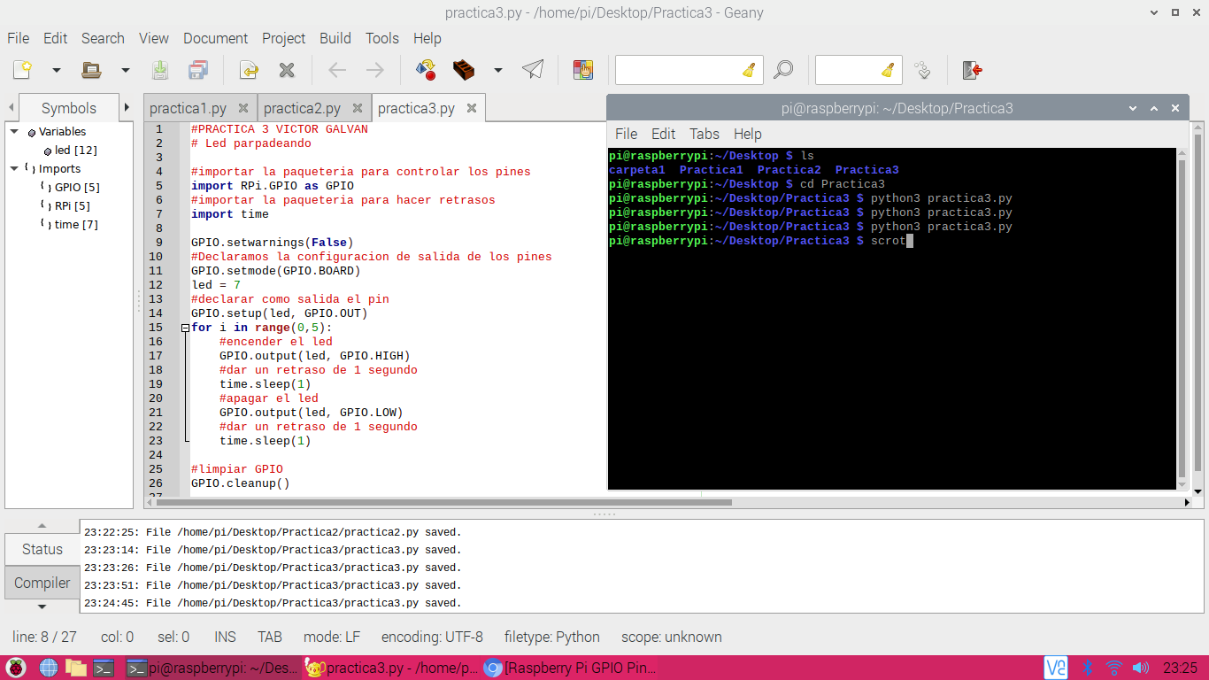

**Fotos de la conexión real:**

